**第一章 資料庫概論與MySQL**

**1. 儲存與管理資料**

儲存與管理資料一直是資訊應用上最基本、也是最常見的技術。在還沒有使用電腦來管理你的資料時，你可能會使用這樣的方式來保存世界上所有的國家資料：

[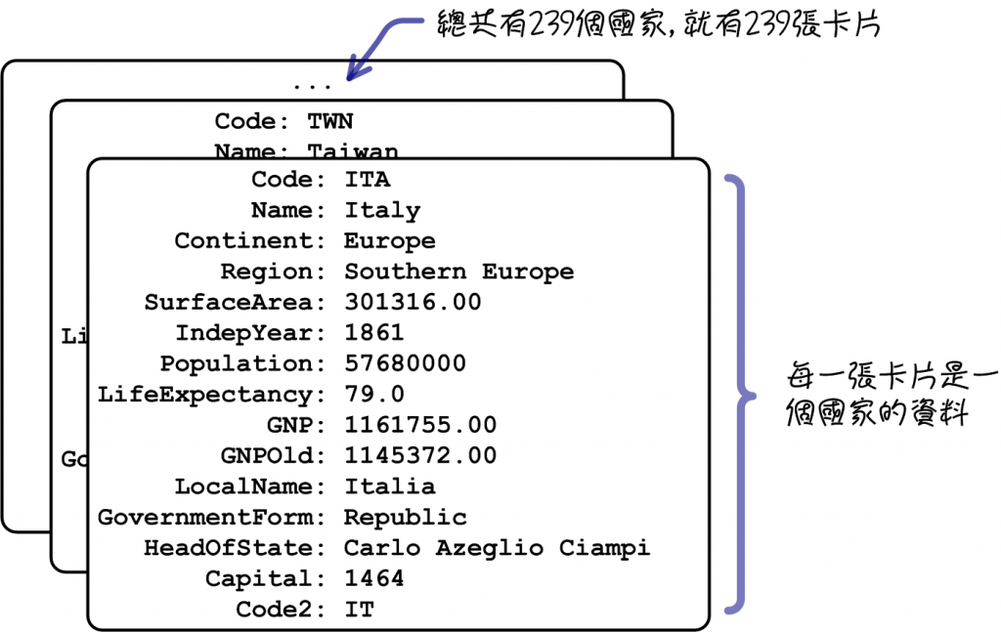](https://www.codedata.com.tw/wp-content/uploads/2013/12/mysql_02_snap_01.png)這樣的作法在生活中是很常見的，例如親友的通訊錄，你可能也會使用一張卡片來記錄一個親友的通訊資料，上面有名字、電話、住址，與所有你想要保存的資料。這種保存資料的方式很直接，也很省錢。不過你應該會遇到這樣的問題：

[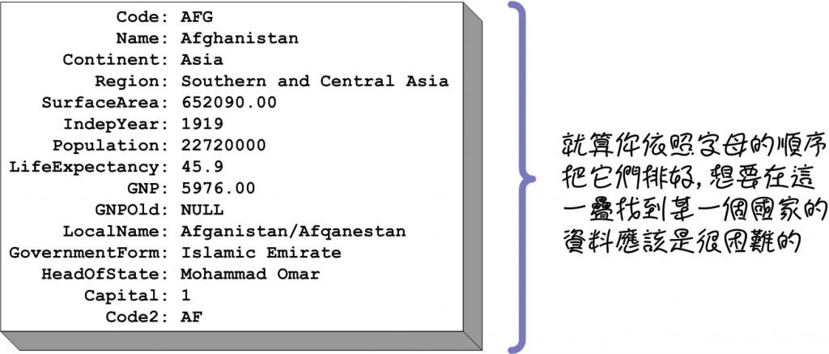](https://www.codedata.com.tw/wp-content/uploads/2013/12/mysql_02_snap_02.png)

如果你買了一台電腦，電腦中也安裝了一種工作表的軟體，像這類國家或是親友通訊錄的資料，可能就會用這樣的方式把它們儲存在電腦裡面：

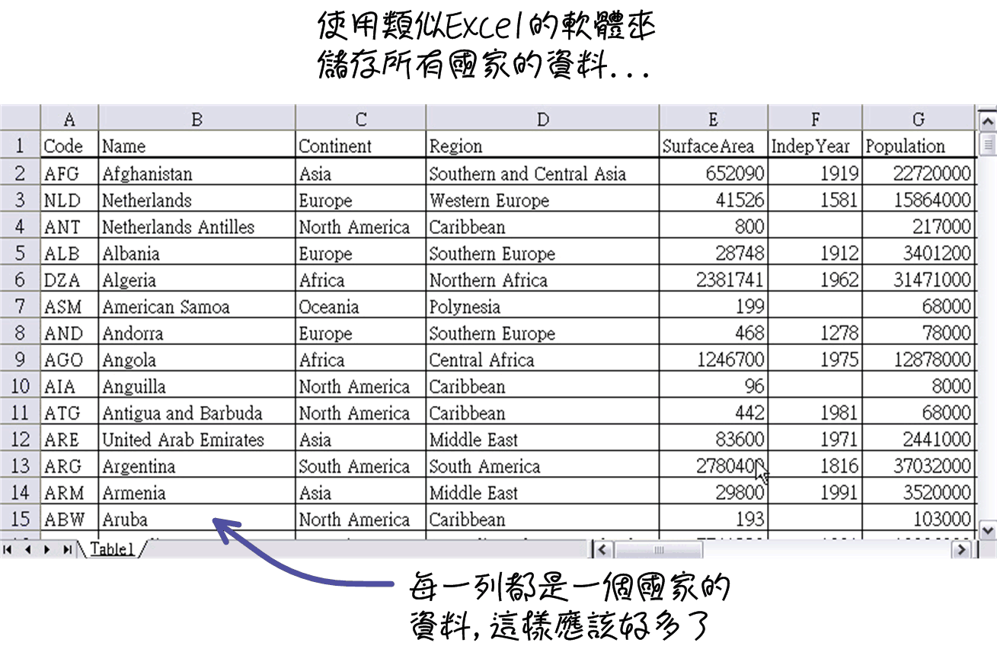

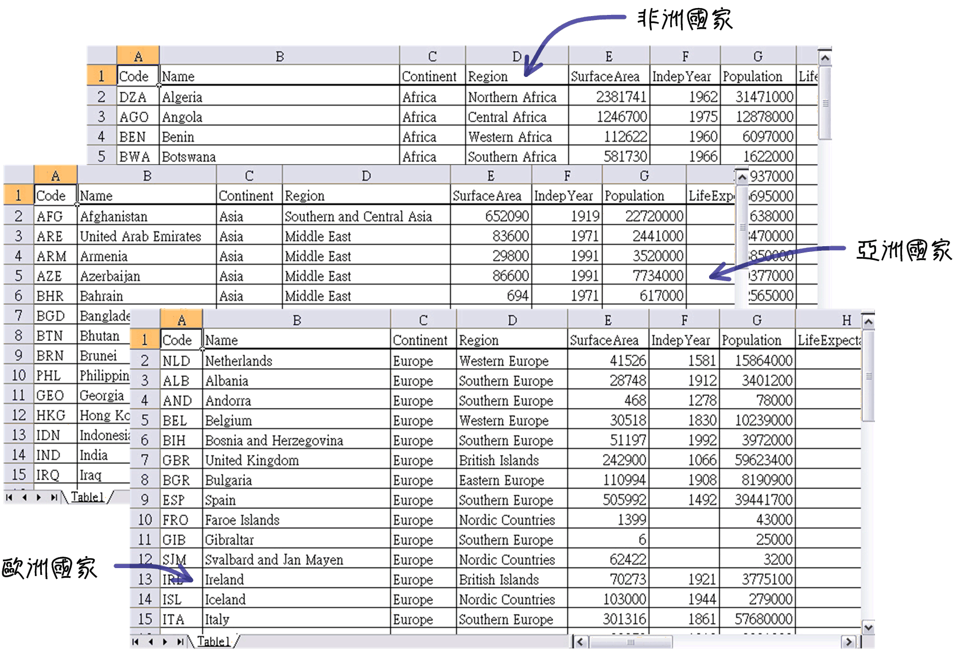使用這種工作表來儲存國家資料，當然比用卡片好多了，尤其是想要尋找某個國家的資料，然後修改它的人口數量。雖然方便多了，不過在你查詢國家資料時，可能會有這樣的問題：

你不太可能把一個洲的國家資料，儲存為一個工作表檔案；就算你這麼作了，如果你想要查詢人口數小於十萬的國家時，你會發現這會是一件很困難的工作。

**1.1 資料庫管理系統與資料庫伺服器**

在資訊的應用軟體中，「資料庫管理系統」是一種用來儲存與管理資料的軟體，它使用安全、穩定與有效率的方式把資料儲存起來，也可以方便與快速的維護資料。尤其是資料的數量很龐大的時候，使用資料庫管理系統來儲存與管理資料，會是一種令人安心而且比較有效率的方式。

[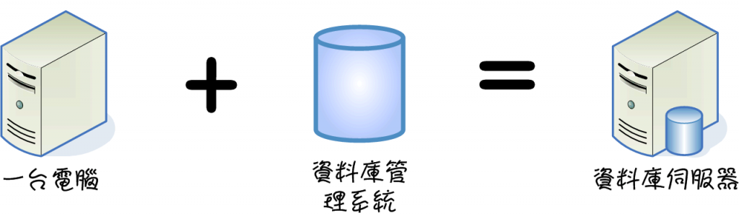](https://www.codedata.com.tw/wp-content/uploads/2013/12/mysql_02_snap_05.png)資料庫管理系統是一種軟體程式，它主要的工作就是儲存與管理資料，如果你把這個軟體程式安裝在一台電腦中，這台電腦就會稱為「資料庫伺服器」：

在你有了一台資料庫伺服器以後，你就可以依照自己的需求，使用資料庫管理系統建立一些資料庫：

[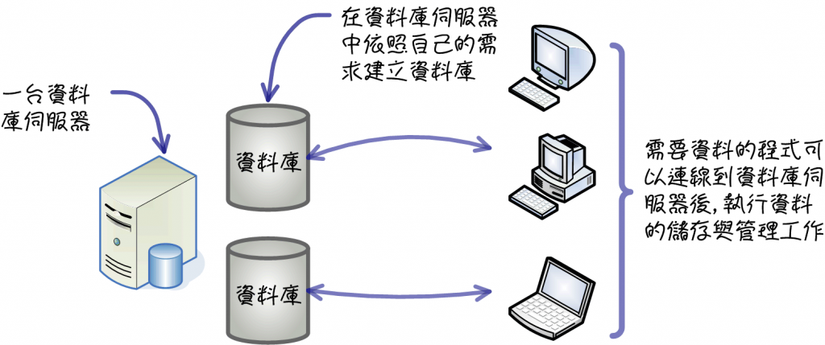](https://www.codedata.com.tw/wp-content/uploads/2013/12/mysql_02_snap_06.png)

**1.2 資料庫**

在使用資料庫前，要先在資料庫伺服器中建立需要的「資料庫、database」，你會依照自己的需求，建立一個或多個資料庫：

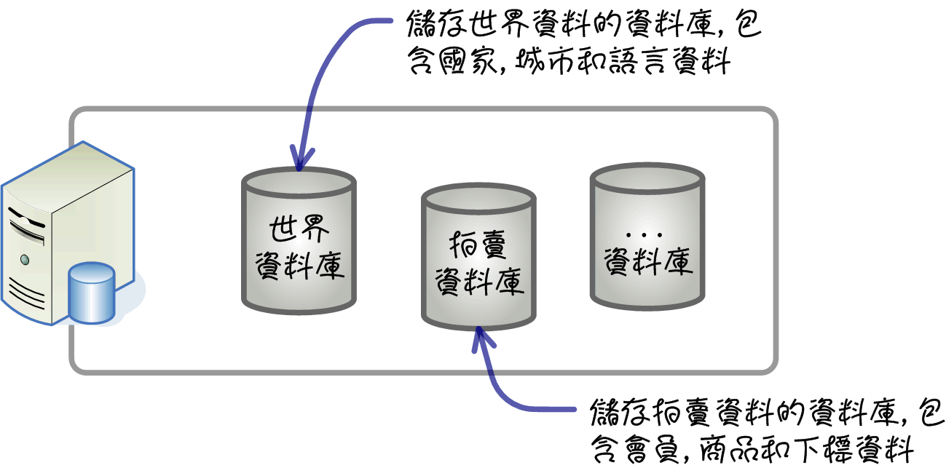

[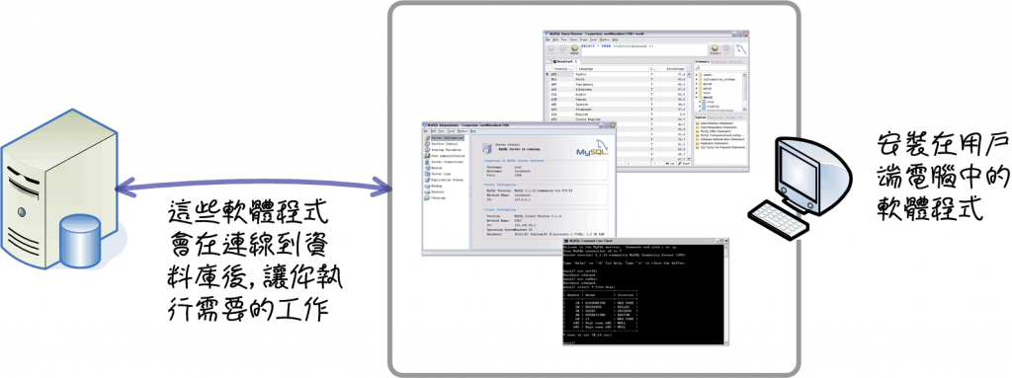](https://www.codedata.com.tw/wp-content/uploads/2013/12/mysql_02_snap_13.png)各種資料庫伺服器軟體通常會提供一些用戶端軟體程式，讓使用者可以輸入與執行SQL敘述，或是執行管理與設定資料庫的工作：

以儲存世界資料的資料庫來說，你想要把世界上所有的國家、城市和語言資料，在這個資料庫中儲存與管理。所以你會針對國家資料的部份，在世界資料庫中建立一個儲存國家資料的「表格、table」：

**一筆國家資料不容易記錄國家內的城市資料**

**1.因為每葛國家城市多寡不一**

**2. 語言也是多寡不一**

**(像這類情況都需要獨立一個資料表)**

[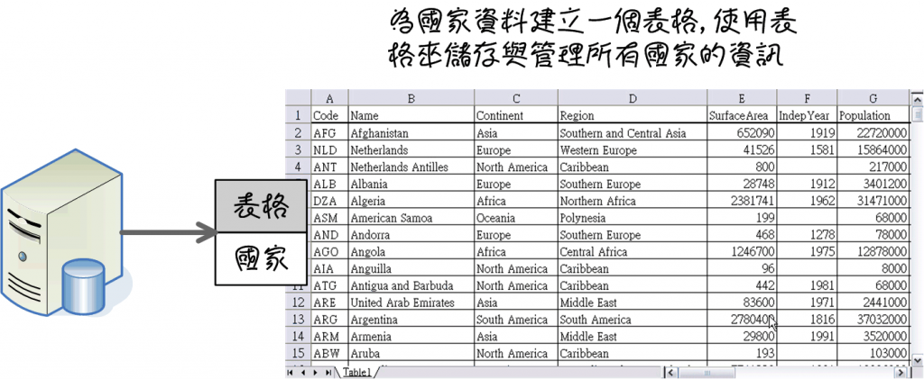](https://www.codedata.com.tw/wp-content/uploads/2013/12/mysql_02_snap_08.png)

[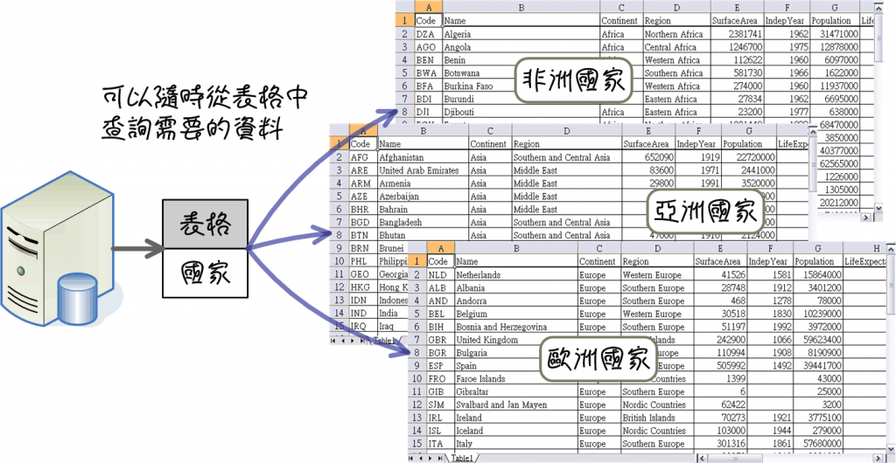](https://www.codedata.com.tw/wp-content/uploads/2013/12/mysql_02_snap_09.png)儲存在世界資料庫中的國家資料，隨時可以依照不同的需求，查詢需要的國家資料：

[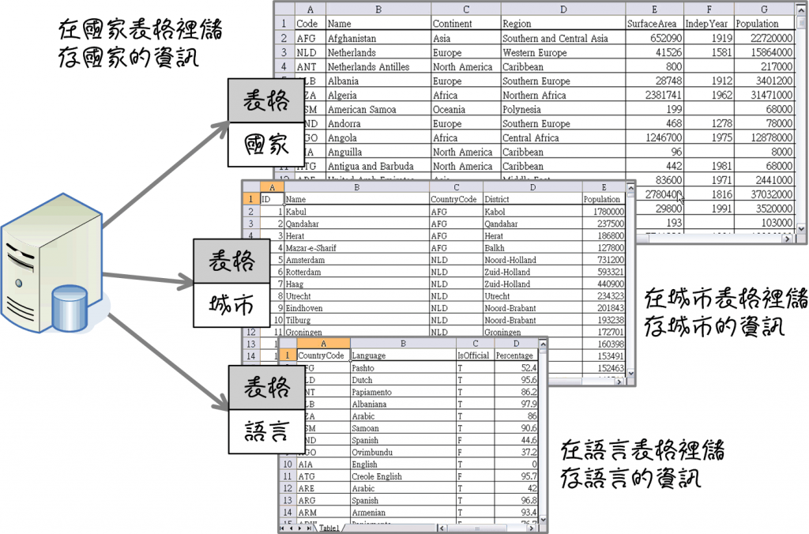](https://www.codedata.com.tw/wp-content/uploads/2013/12/mysql_02_snap_10.png)除了國家表格外，你還會在世界資料庫中建立儲存城市和語言資料的表格：

**城市(Table)：**

**國家碼、城市、區域、人口**

**語言(Table)：**

**國家碼、語言、官方(T/F)、比率**

**國家(Table)：**

**國家碼、國名、洲別、地區、面積、獨立年、…**

**2. SQL介紹**

有許多廠商開發各種不同的資料庫管理系統產品，它們都可以執行儲存與管理資料的工作，而且使用的方式都是差不多的。執行資料儲存與管理的工作，主要有建立資料庫與表格，和執行資料的新增、修改、刪除與查詢。想要請資料庫管理系統執行這些工作，你會使用一種叫作「Structured Query Language、SQL」的敘述，一般會把「SQL」唸為「sequel」。

[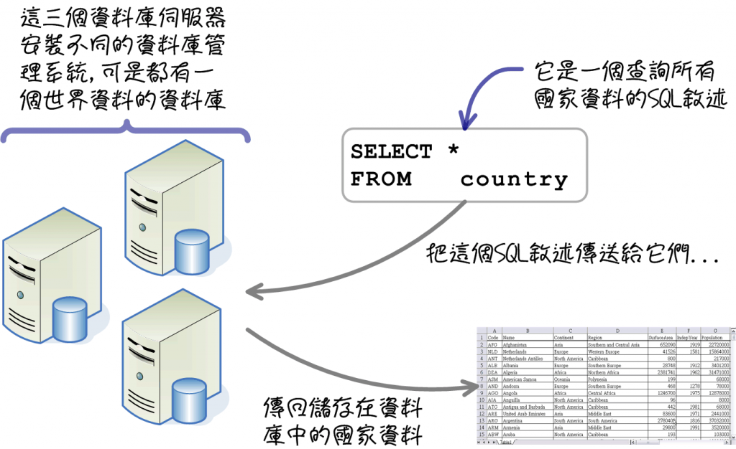](https://www.codedata.com.tw/wp-content/uploads/2013/12/mysql_02_snap_11.png)SQL在很久以前就已經是一種標準的技術，不同的資料庫管理系統產品，在執行資料庫的工作時，使用的SQL的敘述幾乎是一樣的：

**MySql**

**MsSql**

**Oracle**

SQL有一套國際通用的標準，裡面規定了所有執行資料庫工作的SQL敘述要怎麼寫，不同的資料庫管理系統產品都會以這套標準為基礎。不過不同的產品通常會增加或修改一些SQL敘述，其它的資料庫管理系統就不認識這些SQL敘述了。

[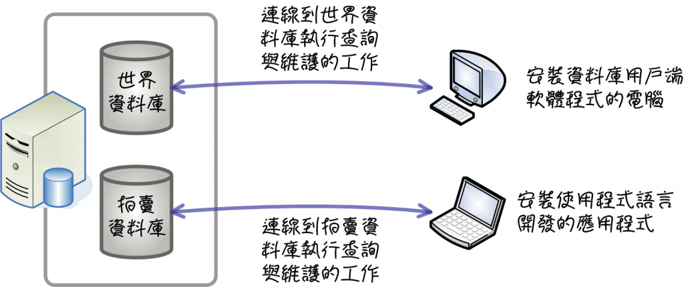](https://www.codedata.com.tw/wp-content/uploads/2013/12/mysql_02_snap_12.png)與資料庫伺服器相對的是「用戶端、client」，跟資料庫伺服器比起來，用戶端就會比較複雜一些：

[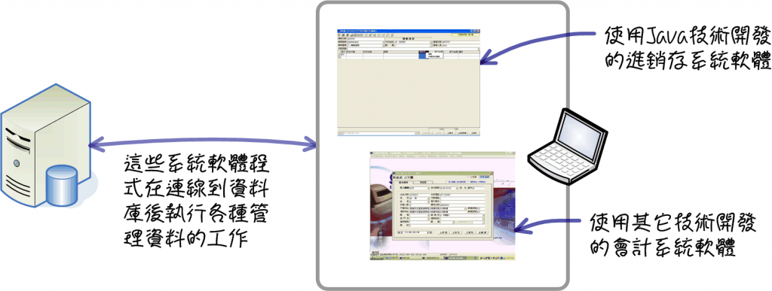](https://www.codedata.com.tw/wp-content/uploads/2013/12/mysql_02_snap_14.png)使用像是Java程式設計技術開發的各種應用程式，例如進銷存系統或會計系統，對資料庫伺服器來說，也算是一種用戶端軟體：

**如 Delphi、 C#的會計系統軟體**

[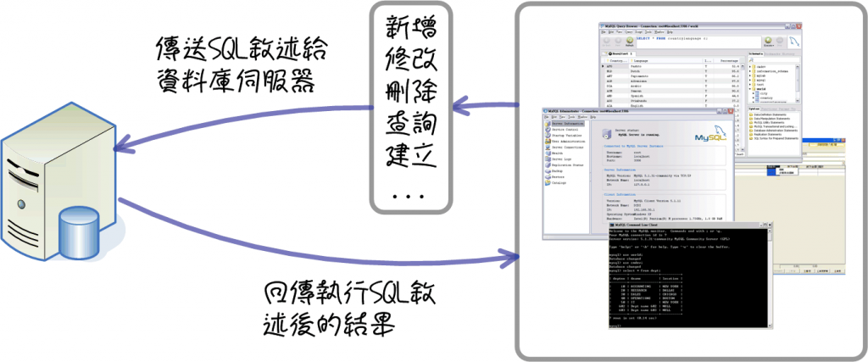](https://www.codedata.com.tw/wp-content/uploads/2013/12/mysql_02_snap_15.png)不論是哪一種用戶端軟體，它們都是使用SQL敘述跟資料庫溝通：

**3. MySQL Workbench**

MySQL提供的工具軟體，在這幾年有很大的進步，目前已經把所有常用的軟體整合在一起，稱為MySQL Workbench，裡面包含：

* SQL Development：SQL開發工具，讓使用者輸入並執行SQL敘述
* Database Design Modeling：資料庫設計與模型工具
* Database Administration：資料庫管理工具
* Database Migration：資料庫轉換工具

SQL Development是這個系列文章使用的工具軟體，使用這個內建的工具，可以很方便輸入需要執行的SQL敘述，並檢視執行後的結果：

[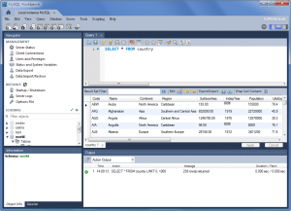](https://www.codedata.com.tw/wp-content/uploads/2013/12/mysql_02_snap_16.png)

[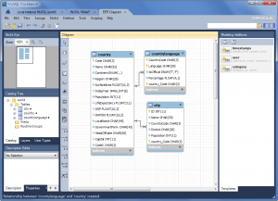](https://www.codedata.com.tw/wp-content/uploads/2013/12/mysql_02_snap_17.png)Database Design Modeling是一個圖形化的資料庫設計工具，可以幫助開發人員設計需要的資料庫，或是產生資料庫模型的文件：

Database Administration可以提供開發人員執行管理MySQL資料庫的基本功能，也可以監控資料庫的狀態：

[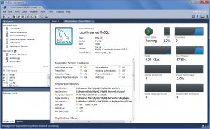](https://www.codedata.com.tw/wp-content/uploads/2013/12/mysql_02_snap_18.png)

**4. 下載與安裝MySQL資料庫**

如果你已經安裝過MySQL資料庫和可以輸入和執行SQL敘述的軟體，接下來的內容就可以忽略，直接到第五節安裝範例資料庫就可以了。

MySQL的官方網站目前提供一個完整的安裝程式，在Windows平台只要下載與安裝一個檔案，就包含資料庫伺服器和所有需要的工具軟體，包含這裡需要使用的MySQL Workbench。你可以到這個連結準備開始下載：

<http://dev.mysql.com/downloads/windows/installer/>

[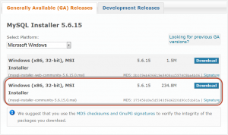](https://www.codedata.com.tw/wp-content/uploads/2013/12/mysql_02_snap_19.png)進入這個網站以後，參考下面的說明，下載與儲存完整的安裝檔案：

[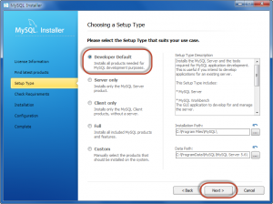](https://www.codedata.com.tw/wp-content/uploads/2013/12/mysql_02_snap_20.png)下載完成後，執行安裝程式，選擇開始安裝並同意版權聲明後，在選擇安裝種類的畫面選擇Developer Default：

後面的步驟依照畫面的指示，選擇Execute或Next，就會進入開始安裝的步驟。

[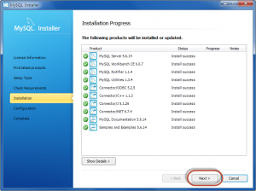](https://www.codedata.com.tw/wp-content/uploads/2013/12/mysql_02_snap_21.png)安裝完成後，就可以準備進入設定MySQL資料庫的步驟：

[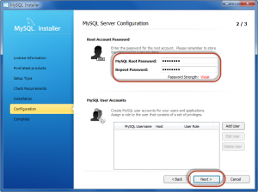](https://www.codedata.com.tw/wp-content/uploads/2013/12/mysql_02_snap_22.png)依照畫面的指示，選擇Next進入設定資料庫管理員(root)密碼的步驟，輸入一個你自己決定的密碼：

[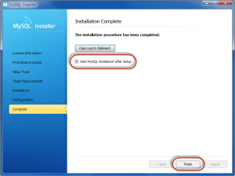](https://www.codedata.com.tw/wp-content/uploads/2013/12/mysql_02_snap_23.png)依照畫面的指示，選擇Next完成設定資料庫的工作。在最後完成安裝與設定的步驟，勾選Start MySQL Workbench after Setup選項後，選擇Finish結束安裝與設定MySQL資料庫的工作。

安裝程式會啟動MySQL Workbench，依照下面的說明，準備設定資料庫連線的基本資訊：

[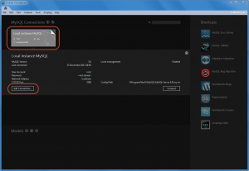](https://www.codedata.com.tw/wp-content/uploads/2013/12/mysql_02_snap_24.png)

[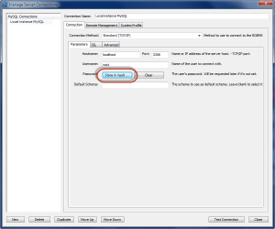](https://www.codedata.com.tw/wp-content/uploads/2013/12/mysql_02_snap_25.png)選擇下面畫面說明的按鈕：

[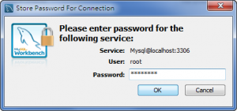](https://www.codedata.com.tw/wp-content/uploads/2013/12/mysql_02_snap_26.png)在出現的對話框中輸入在安裝過程中決定的密碼：

選擇Test Connection按鈕：

[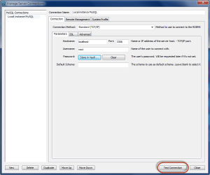](https://www.codedata.com.tw/wp-content/uploads/2013/12/mysql_02_snap_27.png)

[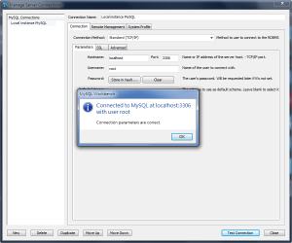](https://www.codedata.com.tw/wp-content/uploads/2013/12/mysql_02_snap_28.png)如果出現這樣的畫面，表示可以正確的連線到MySQL資料庫：

在MySQL Workbench主畫面選擇Connect：

[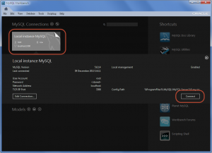](https://www.codedata.com.tw/wp-content/uploads/2013/12/mysql_02_snap_29.png)

[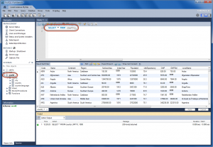](https://www.codedata.com.tw/wp-content/uploads/2013/12/mysql_02_snap_30.png)連線到資料庫後，在左側的World資料庫名稱上點兩下(Double click)，會發現World會變成粗體字，表示目前開啟(作用中)的資料庫。在畫面中輸入一個測試的SQL敘述，SELECT * FROM country。輸入完後，按下執行敘述的快速鍵Ctrl + Enter，就可以看到所有的國家資料：

**5. 安裝範例資料庫**

完成前面的安裝與設定工作後，MySQL資料庫伺服器中已經有一個內建的範例資料庫world，後面的文章會使用這個資料庫討論與說明一些主題。不過因為這個資料庫比較簡單一些，所以要請你安裝另外一個範例資料庫，後面的文章討論到一些不同的主題時，就會用到這個額外的範例資料庫。

選擇下面的連結下載與儲存一個建立資料庫的SQL Script檔案：

[http://drive.google.com/open?id=0B4xPn1yagKirUlFfeURFZHg4cUE](https://drive.google.com/open?id=0B4xPn1yagKirUlFfeURFZHg4cUE)

[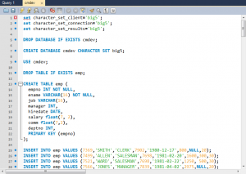](https://www.codedata.com.tw/wp-content/uploads/2013/12/MySQL_032.png)在MySQL Workbench中選擇File->Open SQL Script，選擇剛才下載與儲存的檔案，就可以看到像這樣的畫面：

在MySQL Workbench中選擇Query->Execute(All or Selection)，Workbench會花一點時間執行所有的敘述。執行完成後，在資料庫列表區塊的任何空白位置，按滑鼠右鍵後選擇Refresh All，就可以看到安裝好的新資料庫cmdev：

[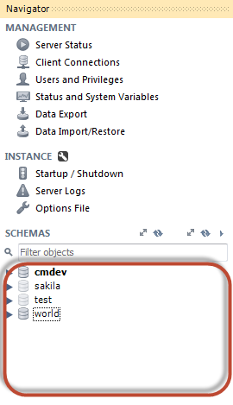](https://www.codedata.com.tw/wp-content/uploads/2013/12/MySQL_033.png)

選擇下面的連結下載與儲存另一個建立資料庫的SQL Script檔案，重複上面的步驟建立名稱為world的範例資料庫：

[http://drive.google.com/open?id=0B4xPn1yagKirQUtMU2lITncyOTQ](https://drive.google.com/open?id=0B4xPn1yagKirQUtMU2lITncyOTQ)

完成所有準備工作，下一篇文章就可以開始進入SQL的世界了。